
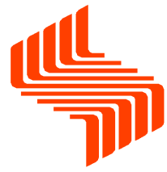
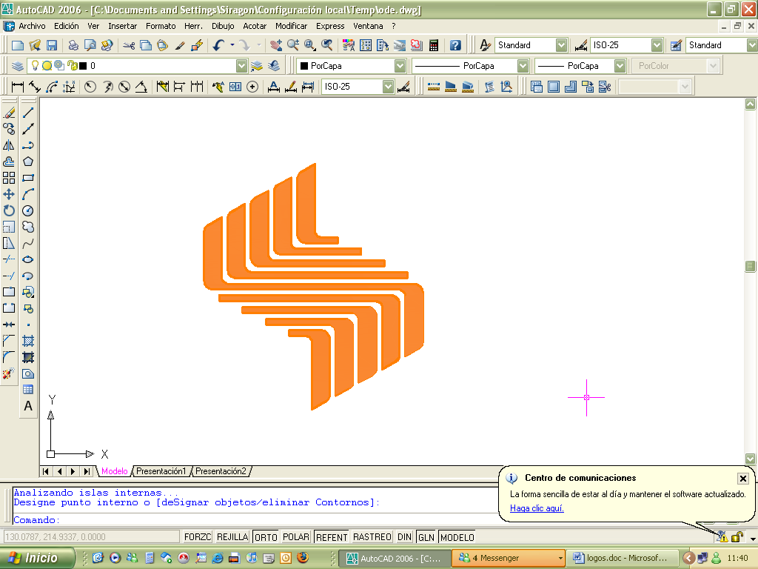
Universidad Nacional Experimental
de los Llanos Occidentales
“Ezequiel Zamora”
UNELLEZ

LA UNIVERSIDAD QUE SIEMBRA

Barinas, 16 de Julio del 2018
Ciudadano:
Ing. Jhonny Sánchez
Jefe de la Unidad de Control y Seguimiento de Obras
Presente.

Ante todo reciba un cordial saludo institucional, por medio de la presente le hago saber el estado actual en que se encuentra la oficina de ARSE (Atención, Registro y Seguimiento Estudiantil), la cual presenta filtraciones en la parte del techo que consta con un área cuadrada de 114.24 m². debido al mal estado y deterioro del manto real, acumulación de agua causado por las lluvias y el desagüe de un aire acondicionado, produciendo moho, también se puede ver que existen metales alojados allí que dañan el buen funcionamiento del mismo.
Así mismo, debido a esta filtración una ventana interna específicamente en la parte superior de los baños, la cual se encuentra muy deteriorada, el marco despegado en ciertas partes de la pared. También presenta deterioro en las paredes internas de dicha oficina.
RECOMENDACIONES:
- Limpieza en toda la parte del techo.
- Retirar la unidad del aire acondicionado antes mencionado, o colocarle un mejor sistema de desagüe para que no perjudique el manto y a su vez el techo.
- Eliminar el manto real en su totalidad.
- Colocación de un nuevo manto real.
- Reparación de la ventana.
- Ligar y pintar las paredes internas de la misma.
NOTA: De realizarse dichas recomendaciones, se sugiere hacerle mantenimiento periódicamente para evitar nuevas filtraciones a futuro.
MEMORIA FOTOGRAFICA:
Estado del Techo

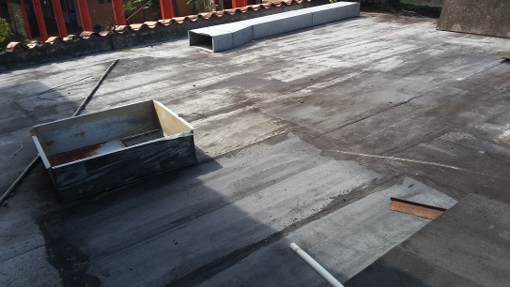  Manto Real. | 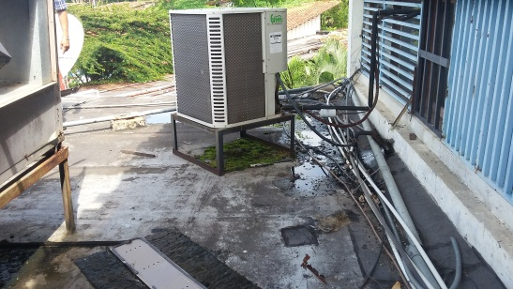  Agua Estancada del Aire Acondicionado.
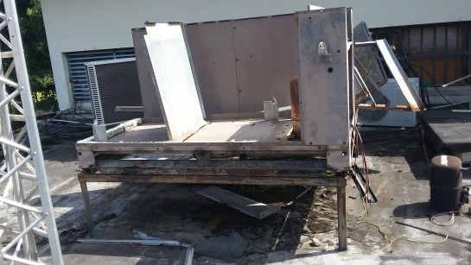  Materiales por Desalojar. | 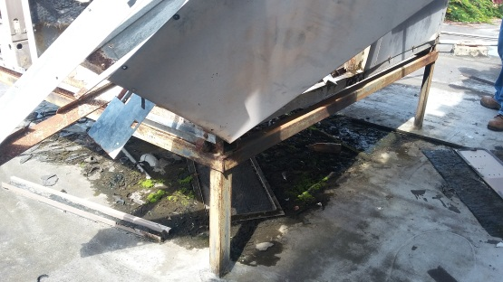  Materiales por Desalojar.
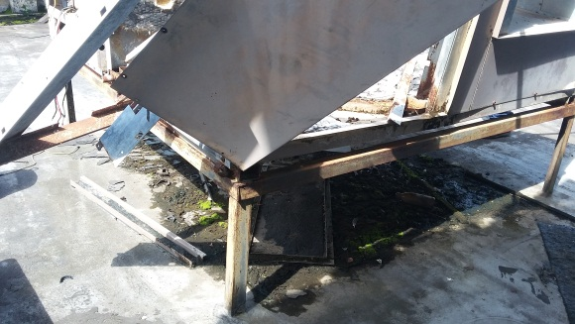  Materiales por Desalojar. | 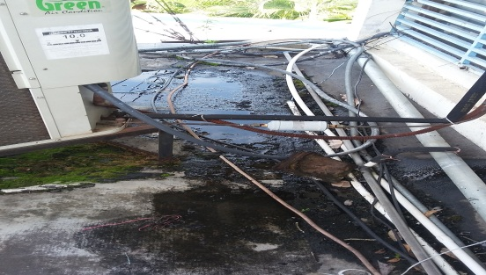  Agua Estancada debido a la Unidad del Aire Acondicionado.
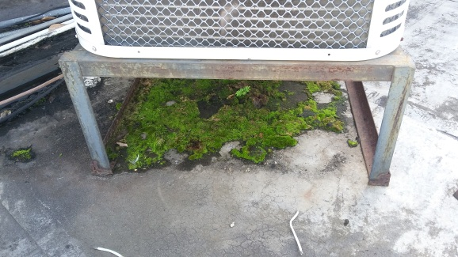  Moho. | 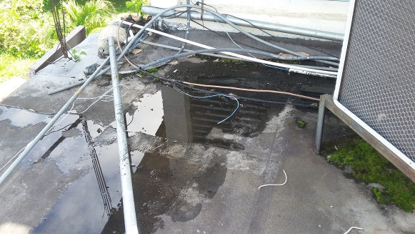  Agua Estancada debido a la Unidad del Aire Acondicionado y Moho.
Estado de la Ventana

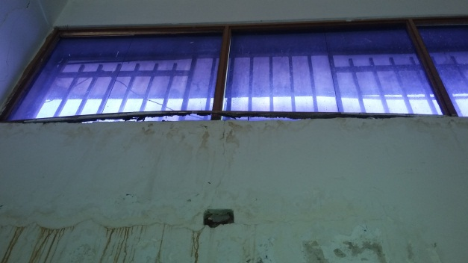  Ventana y Pared Interna. | 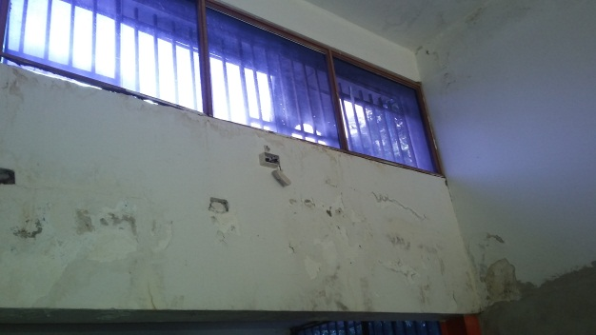  Ventana y Paredes Internas.

Ing.Civil Indira Morales
Asistente de Costos de Obras

